新北市頭湖國民小學 109 學年度第 1 學期三年級資訊領域課程計劃表設計者:鍾念芸

一、本學期使用教科書: 巨岩版 Windows10 電腦世界初體驗

二、本領域每周學習節數為 1 節，列入彈性學習時間內教學，合計共 21 節。三、本學期學習目標：
- 學生能理解電腦科技在日常生活中的應用， 以及如何使用電腦取得天氣、地圖等生活資訊。

- 學生能辨別硬體與軟體， 具備正確使用電腦的技能。

- 學生能區分個人隱私資料， 理解並遵守資訊安全與倫理， 培養網路公民的責任感。

- 學生記憶電腦鍵盤的按鍵位置， 能使用英文與中文輸入法建立文件， 具備基本文書能力。

- 學生能操作檔案總管， 識別檔案與資料夾， 具備檔案管理的概念。

- 學生能理解使用電腦繪圖的概念， 操作小畫家軟體， 具備基本數位繪圖能力， 欣賞同儕作品， 描述數位繪圖中的美感特質。

四、本學期主要課程架構：
我們的好朋友-電腦
了解電腦在生活中的應用，與科技的緊密關係。

電腦操作好簡單
認識作業系統、軟體、視窗。

電腦好好玩
使用內建應用在生活中。

英文快打高手

Windows10 電腦世界初體驗
認識打字鍵盤與英文輸入方式。

中文自我介紹
認識打字鍵盤與中文輸入方式。

檔案收納妙管家
認識檔案總管的結構與分辨檔案類型。

你我都是小畫家
認識電腦繪圖，用小畫家來作畫。

彩繪、組合一級棒
認識電腦繪圖，用小畫家來繪製背景圖。

五、學校本位課程架構圖:

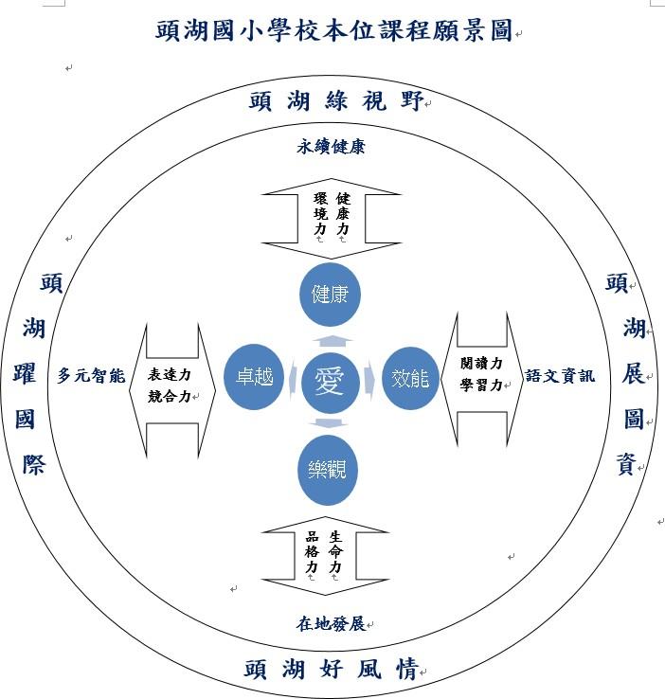

從「愛」出發，營造「頭湖綠視野、頭湖好風情、頭湖展圖資、頭湖躍國際」的課程主軸，落實「永續健康、在地發展、語文資訊、多元
智能」的課程目標，呼應「 健康力、環境力、生命力、品格力、閱讀力、學習力、表達力、競合力」課程願景，達成「健康、樂觀、效能、卓越」的學校願景。
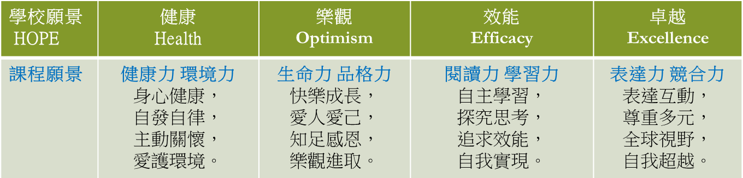

六、本學期課程內涵：

教學期程 | 節數 | 單元與活動名稱 | 學習表現  校訂或相關領域與  參考指引或  議題實質內涵 | 學習內容(校訂) | 學習目標 | 學習活動 | 學習評量 | 自編自選教材或學習單
第 1 週8/31-9/04 | 1 | 一、我們的好朋友-電腦（一） | 資 E10 了解資訊  於日常生活之重要性。  科 E3 體會科技  與個人及家庭生活的互動。  健 2b-II-1 遵守健  康生活規範。綜 3a-II-1 覺察生活中潛藏危機的情境，提出並演  練減低或避免危  險的方法。 | 電腦在食、衣、住、行、娛樂、學習、通訊、消費、雲端的各種應用。 | 了解電腦在生活的應用，能體會人們與電腦科技的緊密關係。 | - 填寫教室規範的宣言書。  - 瞭解為什麼要學習電腦。  - 認識常見的電腦類型與行動裝置。  - 認識電腦科 技，舉例：3D 列印、智慧汽車、機器人、擴充實境、AI 智慧音箱  等。 | 口頭問答：說出生活中的電腦。 | - 巨岩-Windows 10 電腦世界初體驗  - 老師教學網站互動多媒  體：【課前引導動畫-電腦是我的好朋友】
第 2 週9/07-9/11 | 1 | 一、我們的好朋友-電腦（二） | 資 E1 認識常見  資訊系統。  科 E1 了解常見科技產品的用途與運作方式。 健 2b-II-1 遵守健康的生活規範。綜 3a-II-1 覺察生活中潛藏危機的  情境，提出並演練減低或避免危險的方法。 | 電腦基本配備與週邊設備。 | 認識電腦配備， 了解各種硬體的用途。 | 1. 從課本或教室環境中認識電腦的基本配備與週邊設備。 | 口頭問答：能說出電腦硬體的名稱。 | - 巨岩-Windows 10 電腦世界初體驗  - 老師教學網 站互動多媒體：  - 【電腦大觀園】  - 【硬體大百科】  - 【電腦硬體貼貼趣】  - 【硬體神射手】  - 【硬體猜一猜】

第 3 週9/14-9/18 | 1 | 一、我們的好朋友-電腦（三） | 資 E1 認識常見  的資訊系統。資 E11 建立康健的數位使用習慣與態度。  科 E1 了解帄日  常見科技產品的用途與運作方 式。  健 2b-II-1 遵守健  康的生活規範。綜 3a-II-1 覺察生活中潛藏危機的情境，提出並演  練減低或避免危  險的方法。 | 正確開關機、使用電腦的習慣。 | - 了解操控電腦的方式，建立良好的使用習慣。  - 認識開關機的方法。 | - 學會操控電腦的方式，能知道不同類型的電腦，會有不同的操作方式，包含滑鼠、鍵盤、觸控、手勢與語音等。  - 學會正確開關機。  - 能知道使用電腦的良好習  慣：護眼活動、正確坐姿、正確開關機。 | 操作練習：能開關機。 | - 巨岩-Windows 10 電腦世界初體驗  - 老師教學網 站互動多媒體：  - 【坐姿糾察隊】  - 【電腦大富翁】  - 【課程遊戲測驗】
第 4 週9/21-9/25 | 1 | 二、電腦操作好簡單（一） | 資 E1 認識常見  的資訊系統。 健 2b-II-1 遵守健康的生活規範。綜 3a-II-1 覺察生活中潛藏危機的情境，提出並演練減低或避免危  險的方法。 | 作業系統、軟體、視窗。 | - 認識作業系統與軟體。  - 認 識 Windows 視窗介面環境。 | - 認識常見的作業系統。  - 認識電腦視窗軟體，瞭解個人電腦與行動載具的軟體，並舉例說明。  - 開啟開始功能表。  - 認識桌面預設圖示與視窗環境。 | 口頭問答：什麼是作業系 統、軟體。  操作練習：能開啟開始功能表。 | - 巨岩-Windows 10 電腦世界初體驗  - 老師教學網站互動多媒  體：【電腦大觀園】

第 5 週9/28-10/02 | 1 | 二、電腦操作好簡單（二） | 資 E1 認識常見  的資訊系統。 健 2b-II-1 遵守健康的生活規範。綜 3a-II-1 覺察生活中潛藏危機的情境，提出並演  練減低或避免危險的方法。 | - 滑鼠的功能。  - 視窗操作技巧。 | - 認識滑鼠與游標的關係。  - 認識視窗操作技巧。 | 1. 練習滑鼠左右鍵的操控，並能正確操作視窗。 | 操作練習：能開啟與關閉視窗。 | - 巨岩-Windows 10 電腦世界初體驗  - 老師教學網 站互動多媒體：  - 【Windows 環境介紹】  - 【校園滑鼠小尖兵】  - 【認識視窗  介面】
第 6 週10/05-10/09 | 1 | 二、電腦操作好簡單（三） | 資 E1 認識常見  的資訊系統。 健 2b-II-1 遵守健康的生活規範。綜 3a-II-1 覺察生活中潛藏危機的情境，提出並演練減低或避免危  險的方法。 | 視窗操作技巧。 | 認識視窗操作的進階技巧。 | - 學會桌面切換與Windows 操作小秘技。  - 到【校園滑鼠小尖兵】從遊戲中練習滑鼠的操作。 | 操作練習。 | - 巨岩-Windows 10 電腦世界初體驗  - 老師教學網 站互動多媒體：  - 【電腦大富翁】  - 【課程遊戲  測驗】
第 7 週10/12-10/16 | 1 | 三、電腦好好玩  （一） | 資 E2 使用資訊  科技解決生活中簡單的問題。 科 E3 體會科技與個人及家庭生  活的互動關係。健 2b-II-1 遵守健康的生活規範。綜 3a-II-1 覺察生活中潛藏危機的情境，提出並演  練減低或避免危險的方法。 | Windows 的小工具：小算盤、天氣、Microsoft 新聞。 | 使用小算盤、天氣、Microsoft 新聞，應用在生活中。 | - 學會使用小算盤軟體進行簡單的運算。  - 學會使用天氣軟體查得所在地的天氣。  - 學會使用Microsoft 新聞軟體閱讀新聞。 | 操作練習：能在 Microsoft 新聞軟體閱讀時以分類篩選新聞。 | - 巨岩-Windows 10 電腦世界初體驗  - 老師教學網站互動多媒體

第 8 週10/19-10/23 | 1 | 三、電腦好好玩  （二） | 資 E1 認識常見  的資訊系統。 資 E2 使用資訊科技解決生活中簡單的問題。 科 E3 體會科技與個人及家庭生活的互動關係。健 2b-II-1 遵守健康的生活規範。綜 3a-II-1 覺察生活中潛藏危機的情境，提出並演練減低或避免危  險的方法。 | - Windows 的小工具：地圖。  - 個人化電腦。 | - 使用個人化功能，自訂電腦風格。  - 使用地圖軟體查地圖。 | - 學會使用地圖軟體查看地點。  - 學會改變電腦的桌布、佈景主題、螢幕保護等。 | 操作練習：能查到學校所在的位置。 | - 巨岩-Windows 10 電腦世界初體驗  - 老師教學網站互動多媒體
第 9 週10/26-10/30 | 1 | 三、電腦好好玩  （三） | 資 E12 了解並遵  守資訊倫理與使用科技的相關規範。  品 E2 自尊尊人  與自愛愛人。 健 2b-II-1 遵守健康的生活規範。綜 3a-II-1 覺察生活中潛藏危機的情境，提出並演練減低或避免危  險的方法。 | - 資訊安全與倫理。  - 電腦清潔與保養。 | - 了解並遵守資訊安全與倫理。  - 了解電腦清潔與保養的方法。 | - 觀看【資訊安全與倫理】多媒體教學與測驗。  - 觀看多媒體動畫，學習清潔與保養電腦硬體。 | 口頭問答：能說出如何清潔滑鼠。 | - 巨岩-Windows 10 電腦世界初體驗  - 老師教學網 站互動多媒體：  - 【資訊安全與倫理-中年級】  - 【Windows 大考驗】  - 【電腦大富翁】  - 【課程遊戲測驗】

第 10 週11/02-11/06 | 1 | 四、英文快打高手（一） | 資 E6 認識與使  用資訊科技以表達想法。  英 4-II-4 能臨摹  抄寫課堂中所學的句子。  綜 1b-II-1 選擇合  宜的學習方法， 落實學習行動。 | 打字鍵盤與英文輸入。 | 認識打字鍵盤與英文輸入方式。 | - 從課本畫冊圖形中認識【英打鍵盤】並產生圖形記憶。  - 運用【校園鍵盤】認識英文鍵盤位置。  - 學會正確的打字指法。  - 能輸入大小寫英文。  - 學會輸入特殊符號。  - 認識實體鍵盤與虛擬鍵盤。  - 學會使用WordPad 開啟、編輯與儲存檔  案。 | 操作練習：輸入英文。 | - 巨岩-Windows 10 電腦世界初體驗  - 老師教學網 站互動多媒體：  - 【校園鍵盤】  - 【認識鍵盤】  - 【鍵盤正確指法】  - 【認識鍵盤特殊鍵】  - 【認識組合鍵】  - 【認識WordPad 介面】
第 11 週11/09-11/13 | 1 | 四、英文快打高手（二） | 資 E6 認識與使  用資訊科技以表達想法。  英 4-II-4 能臨摹  抄寫課堂中所學的句子。  綜 1b-II-1 選擇合  宜的學習方法， 落實學習行動。 | 英文輸入。 | 使用英文輸入完成短句撰寫。 | - 學會使用WordPad 開啟、編輯與儲存檔案。  - 學會修改與刪除文字。  - 開啟【校園打字 GAME】，從指法、單字、標點符號、片語、到文章，練習英文輸入。 | 實作作業：英文文件。 | - 巨岩-Windows 10 電腦世界初體驗  - 老師教學網 站互動多媒體：  - 【電腦大富翁】  - 【課程遊戲測驗】  - 【校園打字GAME】

第 12 週11/16-11/20 | 1 | 五、中文自我介紹（一） | 資 E6 認識與使  用資訊科技以表達想法。  國 4-II-4 能分辨  形近、音近字詞，並正確使用。  綜 1b-II-1 選擇合  宜的學習方法， 落實學習行動。 | 中文輸入。 | 認識打字鍵盤與中文輸入方式。 | - 從課本的畫冊圖形中認識【中文鍵盤】並產生圖形記憶。  - 運用【校園鍵盤】認識中文鍵盤位置。  - 學會開啟WordPad，新  增、編輯與儲存文件。  - 學會切換中文輸入法。  - 學會輸入標點符號、選字。  - 讓學生開啟  【標點符號輸 入教學】，複習並練習輸入常 見的標點符號。 | 操作練習：輸入中文。 | - 巨岩-Windows 10 電腦世界初體驗  - 老師教學網 站互動多媒體：  - 【校園鍵盤】  - 【切換輸入法】  - 【認識注音輸入】  - 【認識WordPad 介面】  - 【標點符號輸入教學】

第 13 週11/23-11/27 | 1 | 五、中文自我介紹（二） | 資 E6 認識與使  用資訊科技以表達想法。  國 4-II-4 能分辨  形近、音近字詞，並正確使用。  綜 1b-II-1 選擇合  宜的學習方法， 落實學習行動。 | 中文輸入。 | 使用中文輸入法完成短句輸入。 | - 學會在WordPad 中修改字型、字級與文字色彩。  - 認識文書編輯常用的按鍵，如剪下、複製、貼上、全選、復原…等。  - 練習中英混打輸入。  - 讓學生實際操作【校園打字GAME】，從指法、單字、標點符號、詞語、到文章，練習中文  輸入。 | 實作作業：中文文件。 | - 巨岩-Windows 10 電腦世界初體驗  - 老師教學網 站互動多媒體：  - 【校園打字GAME】  - 【電腦大富翁】  - 【課程遊戲測驗】
第 14 週11/30-12/04 | 1 | 六、檔案收納妙管家（一） | 資 E8 認識基本  的數位資源整理方法。  綜 2c-II-1 蒐集與  整理各類資源， 處理個人日常生活問題。  自 pa-II-1 能運用  簡單分類、製作圖表等方法，整理已有的資訊或數據。 | 檔案總管結  構、檔案類型。 | 認識檔案總管的結構與分辨檔案類型。 | - 討論為什麼要管理檔案、管理檔案的好處與不管理檔案的壞處。  - 認識常見的檔案類型。  - 如何把檔案分門別類，放在不同的資料夾。  - 學會使用檔案總管，並瞭解樹狀結構與檢視模式。  - 學會尋找檔案。 | 口頭問答：檔案類型。 | - 巨岩-Windows 10 電腦世界初體驗  - 老師教學網 站互動多媒體：  - 【什麼是檔案】  - 【常見的電腦檔案】  - 【管理檔案的重要性】

第 15 週12/07-12/11 | 1 | 六、檔案收納妙管家（二） | 資 E8 認識基本  的數位資源整理方法。  綜 2c-II-1 蒐集與  整理各類資源， 處理個人日常生活問題。  自 pa-II-1 能運用  簡單分類、製作圖表等方法，整理已有的資訊或數據。 | 檔案與資料夾的操作。 | 認識檔案與資料夾的操作，能整理檔案。 | - 能新增資料 夾、命名與搬移檔案。  - 學習【複製】、  【剪下】、【貼上】檔案的指令。  - 學會刪除資料夾與清空【資源回收筒】。  - 學會使用內建的相片程式瀏覽圖片。  - 到【超級檔案管家】來比賽看看誰才是最稱  職的檔案管家。 | 實作作業 | - 巨岩-Windows 10 電腦世界初體驗  - 老師教學網 站互動多媒體：  - 【認識檔案總管介面】  - 【超級檔案管家】  - 【電腦大富翁】  - 【課程遊戲測驗】
第 16 週12/14-12/18 | 1 | 七、你我都是小畫家（一） | 資 E6 認識與使  用資訊科技以表達想法。  數 s-II-3 透過帄  面圖形的構成要素，認識常見三角形、常見四邊形與圓。  藝 1-II-6 能使用  視覺元素與想像力，豐富創作主題。  綜 2d-II-1 體察並  感知生活中美感的普遍性與多樣性。 | 小畫家。 | 認識電腦繪圖， 用小畫家來作 畫。 | - 把滑鼠變為畫筆，在繪圖軟體中畫畫。  - 認識點、線、面的概念。組合不同的圖形，能成為各種圖案。  - 認識小畫家軟體，熟悉基本操作。  - 認識小畫家的繪圖工具、編輯工具的使用方式。  - 學會繪製圖案與填色。 | 實作練習：卡通繪畫。 | - 巨岩-Windows 10 電腦世界初體驗  - 老師教學網 站互動多媒體：  - 【電腦畫圖好處多】  - 【認識小畫家介面】  - 【填色遊戲】

第 17 週12/21-12/25 | 1 | 七、你我都是小畫家（二） | 資 E6 認識與使  用資訊科技以表達想法。  藝 1-II-6 能使用  視覺元素與想像力，豐富創作主題。  綜 2d-II-1 體察並  感知生活中美感的普遍性與多樣  性。 | 小畫家。 | 認識電腦繪圖， 用小畫家來作 畫。 | - 學會裁切畫布。  - 學會使用筆刷。  - 運用【彩繪線條稿】與【填色遊戲】來練習填色技巧。  - 學會儲存使用小畫家繪製的  圖片。 | 實作作業：卡通繪畫。 | - 巨岩-Windows 10 電腦世界初體驗  - 老師教學網 站互動多媒體：  - 【電腦大富翁】  - 【課程遊戲測驗】
第 18 週12/28-1/01 | 1 | 八、彩繪、組合一級棒（一） | 資 E6 認識與使  用資訊科技以表達想法。  藝 1-II-6 能使用  視覺元素與想像力，豐富創作主題。  綜 2d-II-1 體察並  感知生活中美感的普遍性與多樣  性。 | 小畫家。 | 認識電腦繪圖， 用小畫家來繪製背景圖。 | 1. 學 會 繪 製 曲 線、使用左鍵與右鍵填色。 | 操作練習：繪製曲線。 | - 巨岩-Windows 10 電腦世界初體驗  - 老師教學網站互動多媒  體：【影像合成的概念】
第 19 週1/04-1/08 | 1 | 八、彩繪、組合一級棒（二） | 資 E6 認識與使  用資訊科技以表達想法。  數 s-II-3 透過帄  面圖形的構成要素，認識常見三角形、常見四邊形與圓。  藝 1-II-6 能使用  視覺元素與想像力，豐富創作主題。  綜 2d-II-1 體察並  感知生活中美感  的普遍與多樣。 | 小畫家。 | 認識電腦繪圖， 用小畫家來繪製背景圖。 | 1. 學會以橢圓形與矩形繪製雲朵與樹。 | 操作練習：繪製幾何圖案。 | - 巨岩-Windows 10 電腦世界初體驗  - 老師教學網站影音多媒體

第 20.21 週1/11-1/20 | 1 | 八、彩繪、組合一級棒（三） | 資 E6 認識與使  用資訊科技以表達想法。  藝 1-II-6 能使用  視覺元素與想像力，豐富創作主題。  綜 2d-II-1 體察並  感知生活中美感的普遍性與多樣  性。 | 小畫家。 | 認識電腦繪圖， 用小畫家來合成影像。 | - 學會用小畫家合成影像，從插入外部圖形、設定透明背景到縮放等技巧。  - 發揮創意，用小畫家加工照片。 | 實作作業： 影像合成。 | - 巨岩-Windows 10 電腦世界初體驗  - 老師教學網 站互動多媒體：  - 【電腦大富翁】  - 【課程遊戲測驗】

